**1.2.1：标题**

**CP-101 固本金刚丸**

永葆20岁的健康活力，从血管开始激活，

日本植物精萃 × 微循环激活科技，  
精准修复血管与荷尔蒙系统，从源头改善疲劳、低能、冷感等男性常见困扰。  
黄金配方支持男性体力、免疫与性荷尔蒙，温和调养，长期见效。

**标题统一模板：**[**https://www.catl.com/solution/passengerEV/**](https://www.catl.com/solution/passengerEV/)

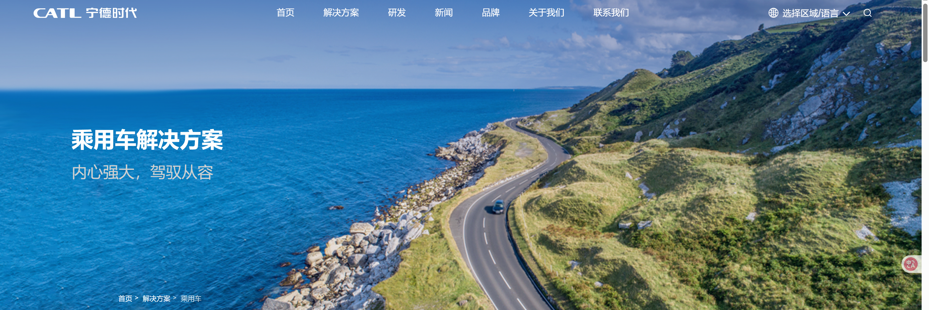

**Cp101产品选择三个：cp101蘑菇精系列、Cp101固本金刚丸、Cp101肝源力**

**参考模板：**[**https://edu.iflytek.com/cases**](https://edu.iflytek.com/cases)

颜色是金色参考：<https://www.ocft.com/>

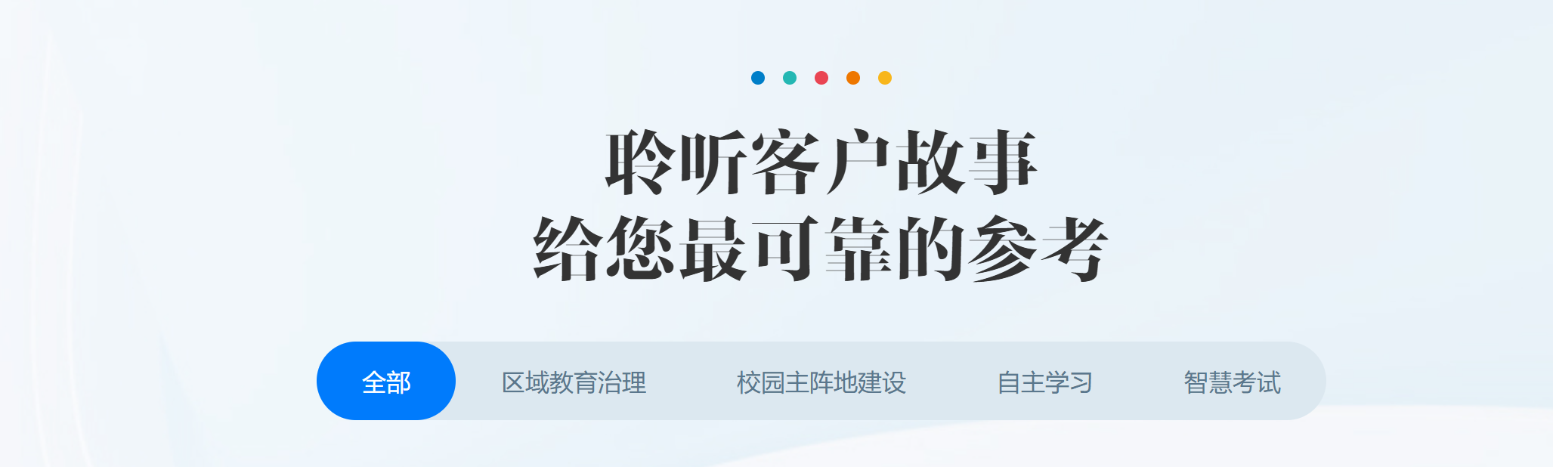

**1.2.2. 两大专利**

**专利成分 01｜姬松茸亚临界水提取物 CP-101（专利号：7141630）**

* **增强免疫系统，提升身体防御机制**
* **可用于前列腺癌辅助防护**
* **亚临界萃取，保留完整多糖体活性**

**专利成分 02｜长胡椒提取物（专利号：6246859）**

* **激活血管Tie2受体，修复毛细血管屏障**
* **提升血流动力，改善末梢循环**
* **减轻浮肿与手脚冰冷，增强营养输送力**

**使用模板：**[**https://www.catl.com/ess/**](https://www.catl.com/ess/)

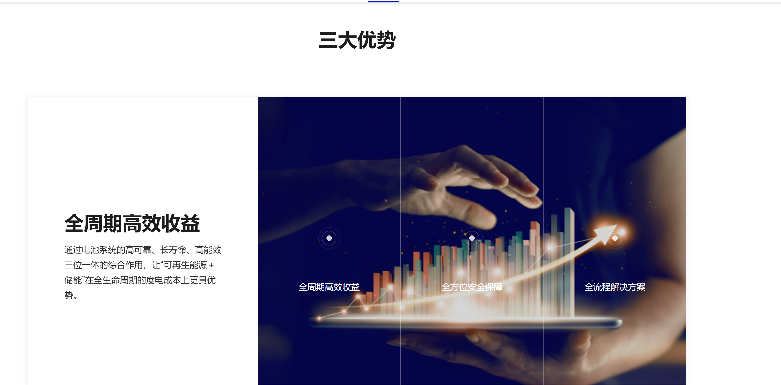

**改为两个块**

**1.2.3. 多重功能支持：真正的男性系统型补养方案**

**🔥 改善男性性功能与精力状态  
动物实验验证精子数量、浓度、精子活动力均显著提升，有助于性欲、性能力及耐力增强**

**💪 调节肾功能，缓解疲劳虚弱  
多种草本成分协同作用于肾气虚衰，改善腰膝酸软、乏力、精神低落等表现**

**🧬 强化免疫系统  
富含姬松茸多糖体等天然免疫活性物质，提升整体抗病力，辅助调节免疫异常**

**🩸 改善前列腺健康与荷尔蒙状态  
南瓜籽提取粉含锌，有助于维持前列腺机能并调节荷尔蒙平衡，减少脱发、尿频等表现**

**使用模板：**[**https://www.catl.com/solution/commercialEV/**](https://www.catl.com/solution/commercialEV/)

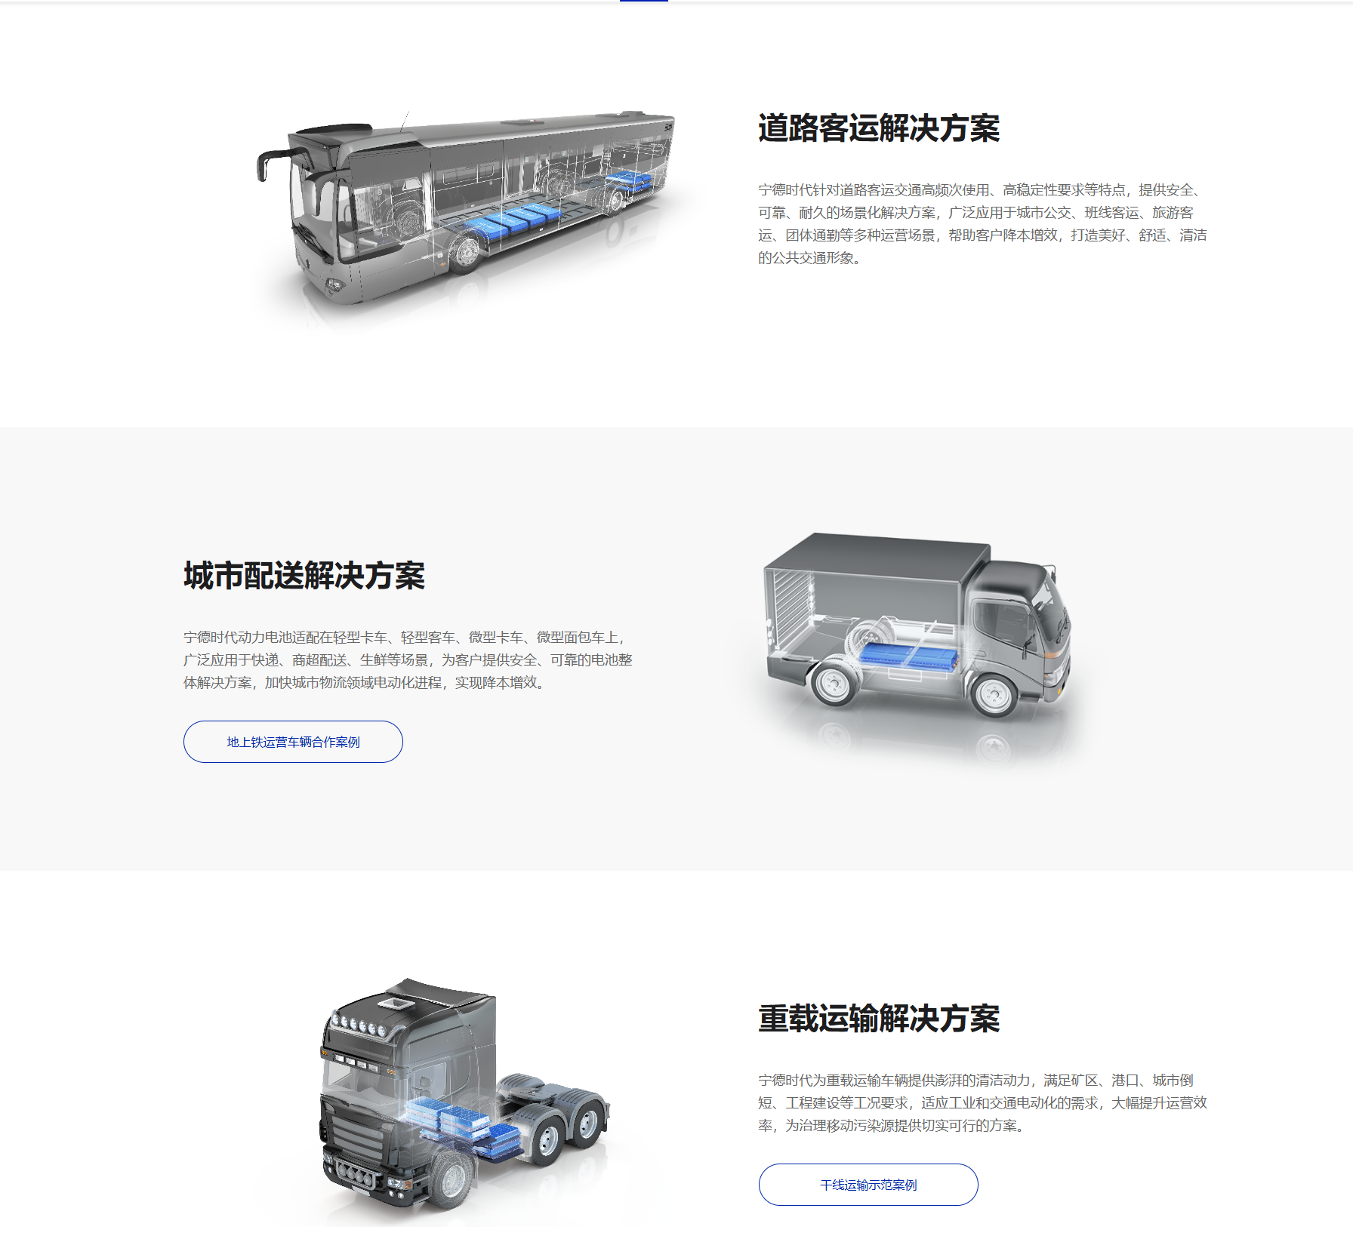

**1.2.4科研权威 × 品质保障 × 专利支持**

**🔬 日本原产科研背景  
由三重大学免疫团队研发，融合现代分子免疫学成果。**

**✅ GMP认证 × ISO国际标准  
全线生产于日本GMP认证工厂，符合ISO质量体系标准，安全可控。**

**📚 专利支持 + 实证研究背书  
拥有多项专利技术支持，并且经过大量实证研究验证。**

**🔍 原料全程可追溯  
采用日本本土植物，来源透明，每一批次均可验证追踪。**

**使用模板：**[**https://www.catl.com/solution/recycling/**](https://www.catl.com/solution/recycling/)

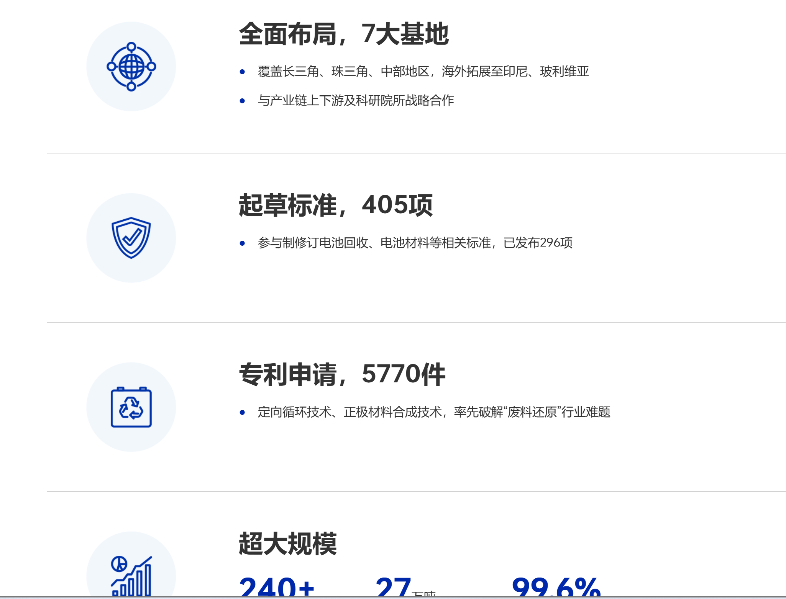

**1.2.5. 黄金复方：40种植物平衡精华的智慧融合**

**秉承东方“复方调和 + 整体系统补养”的思路，精选明日叶、甘茶、红甜菜、南瓜籽、熊笹等40种植物，支持男性体内代谢、内分泌、循环系统与前列腺健康**

**所有成分采用低温亚临界/冷萃技术提取，保留原植物营养与药理活性，性质温和，适合长期补养使用。**

|  |  |
| --- | --- |
| **🧩 明日叶 富含钾、钙与叶绿素，有助于血液净化、缓解疲劳、维持荷尔蒙平衡**  **🧩 甘茶 调节自律神经、安稳精神状态，缓解压力性性功能低下**  **🧩 卷心菜 含植酸与维生素U，有助于抗氧化与肝功能维护**  **🧩 羽衣甘蓝 含多种矿物质与类黄酮，支持血管健康与激素调节**  **🧩 红甜菜 促进血液循环、提升氧合能力，有助于勃起质量与精力状态**  **🧩 熊笹（日本竹） 具天然杀菌力，改善口腔肠道微生态，降低体内炎症反应**  **🧩 香菇 富含多糖体，增强免疫功能、抗疲劳、维持系统活性**  **🧩 牛蒡根 帮助排毒、提升消化代谢效率，有助于营养吸收**  **🧩 南瓜籽提取物 含丰富锌元素，是前列腺维护与荷尔蒙调节关键营养素**  **🧩 日本酵母锌 高吸收性有机锌源，支持睾酮合成与免疫系统运作**  **🧩长胡椒提取物（Tie2通路激活因子） 改善微循环，激活毛细血管再生，提升生殖系统供血能力**  **🧩 姬松茸亚临界水提取物（CP-101） 专利抗癌与免疫调节因子，提升抗疲劳、抗氧化与恢复力** |  |
|  | **使用模板：https://www.yongsy.com/** |

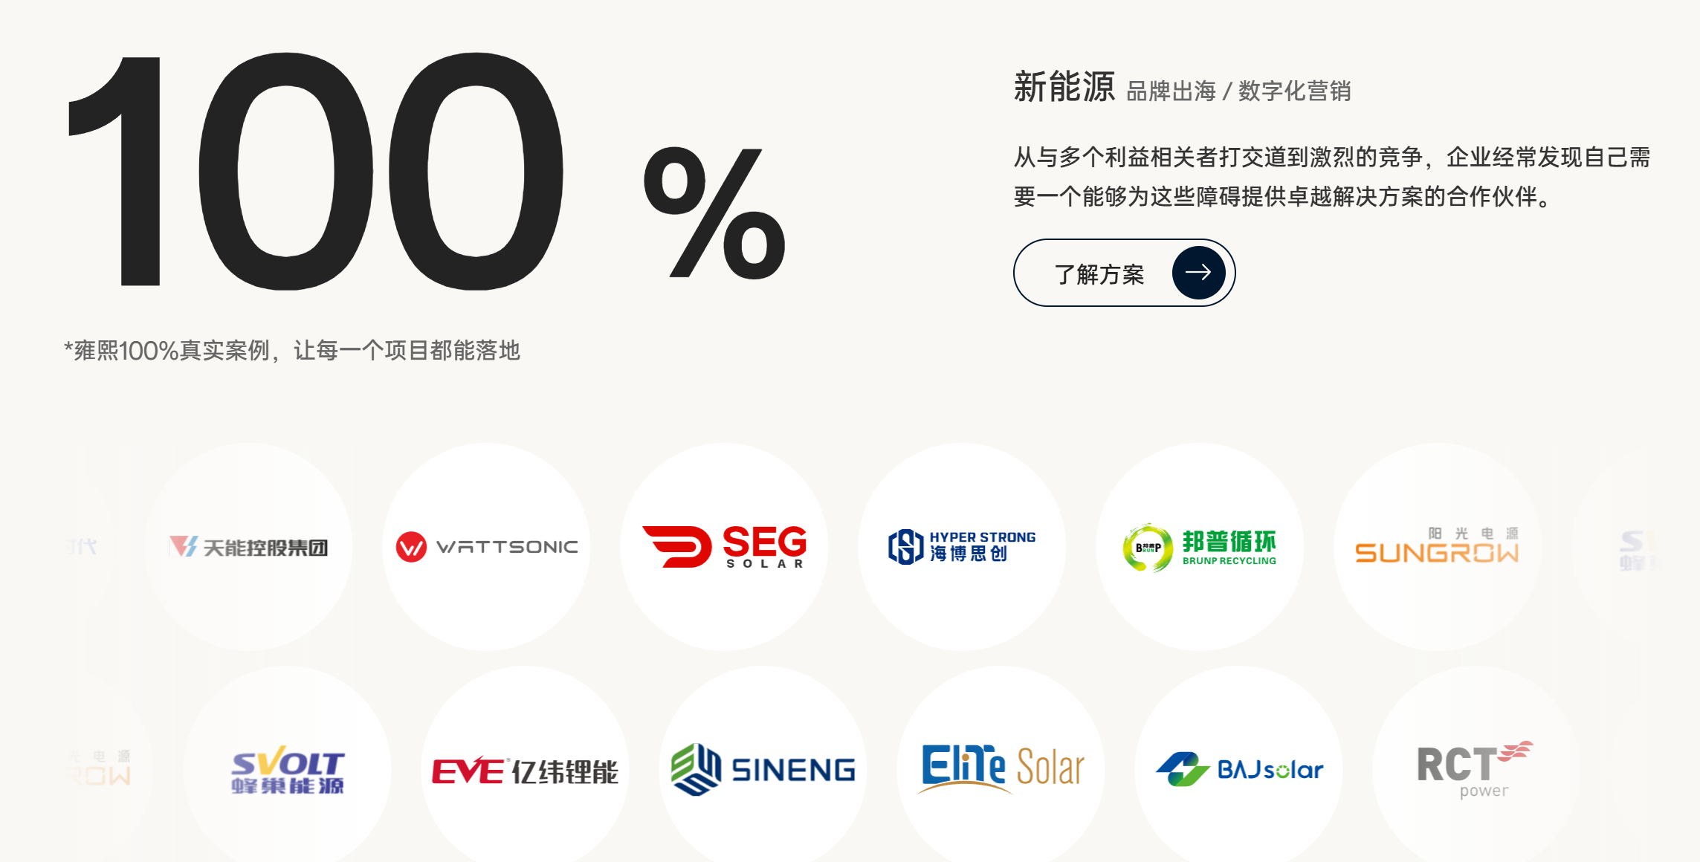

**“40”种可以使用他这个“100”的动画，可以不用学他那么大**

**1.2.6. 市场对比优势｜高科技 × 高浓度 × 高信赖**

| **指标** | **市面同类产品** | **CP-101 固本金刚丸** |
| --- | --- | --- |
| **血管调理** | **❌ 多为兴奋刺激型** | **✅ 激活Tie2，修复毛细血管屏障** |
| **循环改善** | **❌ 成分不明，剂量低** | **✅ 专利胡椒碱，临床验证提升血流** |
| **安全性** | **⚠️ 含激素/化学物质** | **✅ 植物提取，亚临界低温萃取** |
| **长期服用** | **⚠️ 可能刺激肠胃** | **✅ 温和无刺激，适合长效调养** |
|  |  |  |

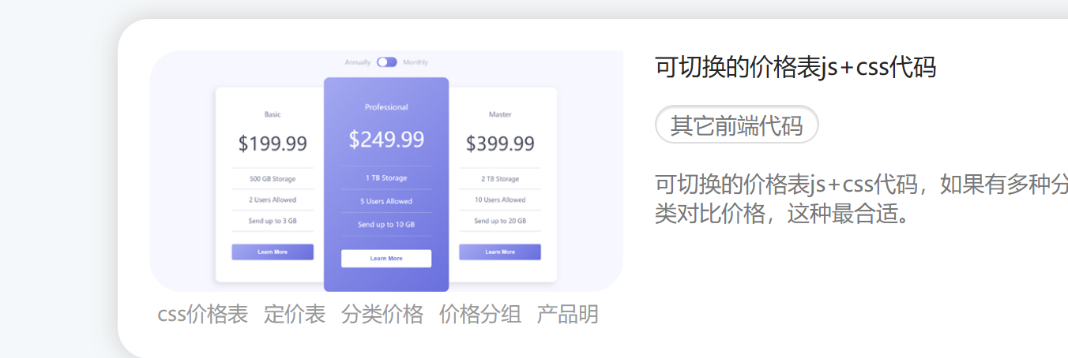

**这里建议用两个不同颜色区分开**

**1.2.7. 服用建议与适用人群**

**▶ 每日建议用量：**

**每日 1～2 粒，饭后服用效果最佳。可根据个人状态进行调整，不建议超量服用。**

**▶ 推荐人群：**

* **经常疲劳、精力下滑的男性**
* **手脚冰冷、易浮肿人群**
* **亚健康、中年转弱男性**
* **长时间高压工作者，需持续精力支持者‘**

**模板：**[**https://www.catl.com/solution/passengerEV/**](https://www.catl.com/solution/passengerEV/)

